Trường: Tiểu học ….  Họ và tên học sinh: . . . . . . . . . . . . . . . . . . . . . . . .  . . . . . . . . . . . . . . . . . . . . . . . . . . . . . . . . . . .  Lớp: 4/. . . . |  | KIỂM TRA ĐỊNH KÌ GIỮA HỌC KÌ II  Năm học: 2025 – 2026  MÔN: TOÁN - LỚP 4  Thứ ……… ngày …… tháng …… năm 2026  Thời gian : 40 phút (không kể thời gian phát đề)
Điểm  ……………….  ………………. | Nhận xét  ………………………………………………………………………  ………………………………………………………………………

I. PHẦN TRẮC NGHIỆM: (4 điểm) Khoanh tròn vào chữ cái trước câu trả lời đúng.
Câu 1: (M1- 0,5 điểm) Điền số thích hợp vào ? 710 × 100 = ...?...
A. 710 B. 71 000 C. 7 100 D. 710 000
Câu 2: (M1- 0,5 điểm) Kết quả của phép tính 5 460 : 20 là:
A. 273 B. 272 C. 271 D. 270
Câu 3: (M2-0,5 điểm) Đúng ghi Đ, sai ghi S
a) 120 000 - 50 000 × 2 = 20 000. b) 36 120 : 30 > 12 000
Câu 4: (M1- 1,0 điểm) Bảng thống kê số điểm 10 môn Toán của lớp 4A thep các tổ:
Người ta thể hiện các số liệu trên vào biểu đồ bên cạnh.  a) Em hãy viết chữ và số thích hợp vào chỗ chấm trong biểu biểu đồ bên.  b) Lớp 4A có tất cả ………học sinh đạt điểm 10 môn Toán. | 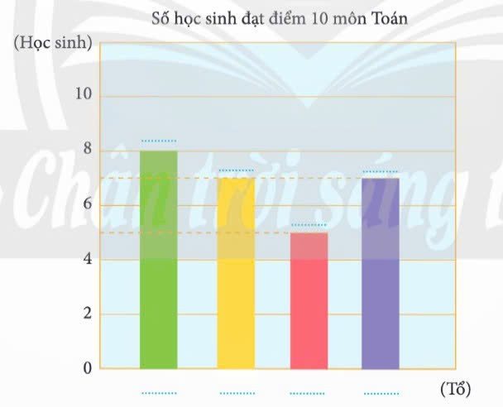
  Tổ | Một | Hai | Ba | Bốn
  Số điểm 10 | 8 | 7 | 5 | 7
Câu 5: (M1- 0,5 điểm)  Nối thêm điểm nào trong hình vẽ để được một hình thoi?  A. Điểm Q B. Điểm M  C. Điểm R D. Điểm S | 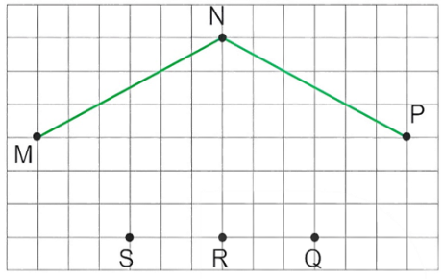

Câu 6: (M2-0,5 điểm) Nối tên hình với đặc điểm của nó cho phù hợp.
A. Hình bình hành |  | E. Có hai cặp cạnh đối diện song song và bốn cạnh bằng nhau.
A. Hình bình hành |  | G. Có bốn cặp cạnh đối diện song song và bằng nhau.
B. Hình thoi |  | G. Có bốn cặp cạnh đối diện song song và bằng nhau.
B. Hình thoi |  | H. Có hai cặp cạnh đối diện song song và bằng nhau.

Câu 7: (M3-0,5 điểm) Một mảnh đất hình chữ nhật có chiều rộng 49 dm, chiều dài hơn chiều rộng 5dm. Tính diện tích mảnh đất đó với đơn vị là mi li mét vuông.
A. 2 646mm B. 26 460 mm² C. 264 600mm² D. 26 460 000 mm²
II. PHẦN TỰ LUẬN (6 điểm)
Câu 8: (M1 - 1,0 điểm) Đặt tính rồi tính
a) 3 275 x 64 b) 297 568 : 68
……………………………………………………………………………………………………………………………………………………………………………………………………………………………………………………………………………………………………………………………………………………………………………………………………………………………….……………………………………………………………………………………………………….
Câu 9: (M1 - 1,0 điểm) Số?
a) 90 cm² = ………. mm² b) 500 000 mm² = ………. dm²
8cm²4mm² = ………. mm² 6dm²450mm² = ………. mm²
Câu 10: (M2 - 1,0 điểm) Tính giá trị biểu thức
a) 6 400 : (8 x 2) b) 90 135 : 45 x 27
………………………………………………………………………………………………………………………………………………………………………………………………………………
Câu 11: (M2- 2,0 điểm ) Mẹ mua 4kg cả gạo nếp và đậu xanh, biết khối lượng gạo nếp nhiều hơn đậu xanh là 1kg. Hỏi mẹ mua bao nhiêu gam mỗi loại?
Bài giải
……………………………………………………………………………………………………………………………………………………………………………………………………………………………………………………………………………………………………………………………………………………………………………………………………………………………….……………………………………………………………………………………………………….……………………………………………………………………………………………………….……………………………………………………………………………………………………….
Câu 12: (M3- 1điểm) Tính bằng cách thuận tiện nhất.
2 x 3 x 4 x 8 x 50 x 25 x 125 = ………………………………………………………………….
………………………………………………………………………………………………………………………………………………………………………………………………………………………………………………………………………………………………………………………

HƯỚNG DẪN CHẤM BÀI KIỂM TRA GIỮA KÌ II MÔN TOÁN LỚP 4
NĂM HỌC 2025 - 2026
I. PHẦN TRẮC NGHIỆM(4 điểm)

Câu | 1 | 2 | 3 | 5 | 6 | 7
Đáp án | B | A | a) Đ  b) S | C | A – H  B - E | D
Điểm | 0,5 | 0,5 | 0,5  (Mỗi ý đúng được 0,25 điểm) | 0,5 | 0,5  (Mỗi ý đúng được 0,25 điểm) | 0,5
Câu 4:
a)  Bốn  Ba  Hai  Một  7  5  7  8 | b) Lớp 4A có tất cả 27 học sinh đạt điểm 10 môn Toán.
II. PHẦN TỰ LUẬN (6 điểm)
Câu 8: (M1 - 1,0 điểm) Đặt tính rồi tính. (Mỗi kết quả đúng được 0,5 điểm)
a) 209 600 b) 4 376
Câu 9: (M1 - 1,0 điểm) Số? (Mỗi kết quả đúng được 0,25 điểm)
a) 90 cm² = 9000 mm² b) 500 000 mm² = 50 dm²
8cm²4mm² = 804 mm² 6dm²450mm² = 60 450 mm²
Câu 10: (M2 - 1,0 điểm) Tính giá trị biểu thức (Mỗi bước tính đúng được 0,25 điểm)
a) 6 400 : (8 x 2) = 6 400 : 16 (0,25 điểm) b) 90 135 : 45 x 27 = 2003 x 27 (0,25 điểm)
= 400 (0,25 điểm) = 54 081 (0,25 điểm)
Câu 11: (M2- 2,0 điểm )
Bài giải
Đổi 4 kg = 4 000 g ; 1 kg = 1 000 g  Khối lượng gạo nếp mẹ mua là:  (4 000 + 1 000) : 2 = 2 500 (g)  Khối lượng đậu xanh mẹ mua là:  4 000 – 2 500 = 1 500 (g)  Hoặc 2 500 – 1000 = 1 500 (g)  Đáp số: Gạo nếp: 2 500 g  Đậu xanh: 1500 g | (0,5 điểm)  (0,25 điểm)  (0,5 điểm)  (0,25 điểm)  (0,25 điểm)  (0,25 điểm)

Câu 12: (M2- 1,0 điểm) Tính bằng cách thuận tiện nhất.
2 x 3 x 4 x 8 x 50 x 25 x 125

= 3 x (2 x 50) x (4 x 25) x (8 x 125) (0,5 điểm)

= 3 x 100 x 100 x 1000 ( 0,25 điểm)

= 30 000 000 ( 0,25 điểm)

